(Для клинических ординаторов)
Специальность______кардиология___ _________________________
.ДИСЦИПЛИНА______________кардиология ______________________
Билет для тестового контроля знаний при подготовке к самоаттестации

1. На представленном фрагменте ЭКГ определяется:
а) атриовентрикулярная блокада I степени
б) атриовентрикулярная блокада II степени типа Мобитц I
в) атриовентрикулярная блокада II степени типа Мобитц II
г) атриовентрикулярная блокада III степени

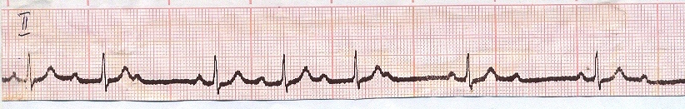

2. Какова причина брадикардии?
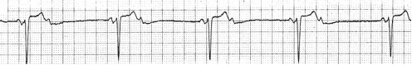
а) синусовая брадиардия
б) блокированная предсердная экстрасистолия
в) АВ-блокада 2:1

3. На ЭКГ определяется:  а) гипертрофия левого желудочка  б) синдром удлиненного QT  в) синдром WPW  г) гипокалиемия | 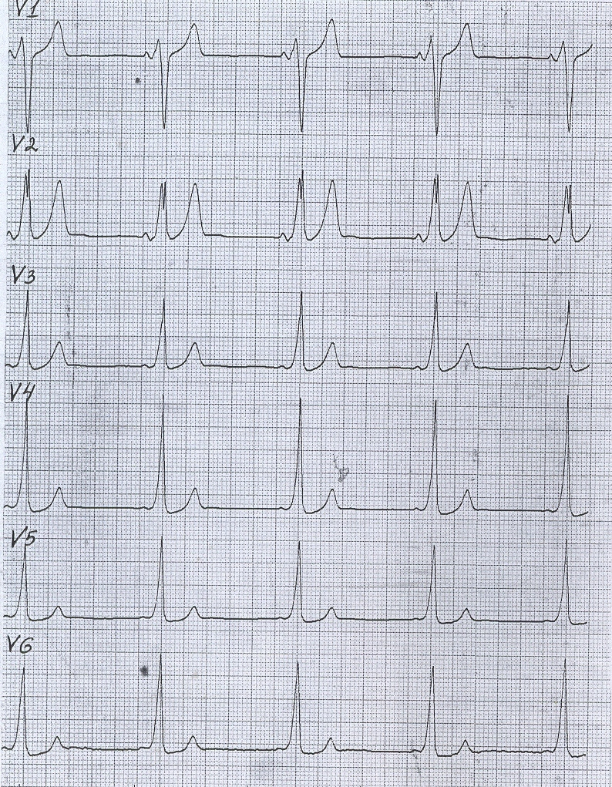

4. Какой из перечисленных признаков не встречается при интоксикации сердечными гликозидами?
а) желудочковая экстрасистолия
б) тошнота
в) нарушение цветовосприятия
г) укорочение интервала PQ
д) резкая брадикардия

5. Что неверно в отношении коарктации аорты?
а) АД повышено на ногах, но нормально или снижено на руках
б) на ЭКГ гипертрофия левого желудочка
в) часто имеется грубый систолический шум в межлопаточном пространстве
г) часто имеются признаки коллатерального кровообращения.

6. Возникновение артериальной гипертензии после 55 лет, выслушивание систолического шума в околопупочной области указывают на возможность:
а) первичного гиперальдостеронизма
б) феохромоцитомы
в) реноваскулярной гипертензии
г) коарктации аорты
д) всего перечисленного

7. Больная 58 лет страдает гипертонической болезнью с кризами. Во время криза появляется дрожь в теле, головная боль, повышение АД до 200/100 мм рт. ст., выраженное сердцебиение. В межприступный период АД - 120/80 мм рт. ст. Во время криза уровень глюкозы в крови: 10,1 ммоль/л. За последние б месяцев похудела на б кг.
Что можно заподозрить?
а) сахарный диабет
б) феохромоцитому
в) диффузный токсический зоб
г) гипертоническую болезнь
д) альдостсрому

8. У 22 летней женщины при диспансеризации отмечена асимметрия пульса на руках.
АД - 130/70 мм рт. ст. слева и 90/60 мм рт. ст. справа. СОЭ - 30 мм/час.
Предположительный диагноз:
а) коарктация аорты
б) вегето-сосудистая дистония
в) открытый артериальный проток
г) аорто-артериит (болезнь Такаясу)
д) узелковый полиартериит

9. У женщины 38 лет имеется застойная сердечная недостаточность, желудочковая экстрасистолия, эпизоды желудочковой тахикардии. АД - норма. Границы сердца значительно расширены, шумов нет. Наиболее вероятный диагноз:
а) миокардит
б) ИБС
в) порок сердца
г) выпотной перикардит
д) дилатационная кардиомиопатия

10. Ангинозный синдром наиболее характерен:
а) для всех видов кардиомиопатии
б) для дилатационной кардиомиопатии
в) для рестриктивной кардиомиопатии
г) для гипертрофической кардиомиопатии
д) ни для одной из кардиомиопатии

11. При недостаточности кровообращения у больных с дилатационной кардиомиопатией наиболее эффективны:
а) оксигенотерапия
б) изадрин
в) ингибиторы АПФ и бета-блокаторы
г) препараты калия
д) АТФ и кокарбоксилаза

12. К какому классу лекарственных препаратов относится эноксапарин?
а) тромболитики
б) антитромбоцитарный препарат
в) антагонист витамина К
г) низкомолекулярный гепарин
д) ингибитор протеаз

13. Укажите показатель, который следует контролировать при проведении терапии варфарином:
а) протромбиновый индекс
б) МНО (международное нрмализованное отношение)
в) Активированное частичное тромбопластиновое время (АЧТВ)
г) время кровотечении
д) фибринолитическую активность плазмы

14. Желудочковая экстрасистолия, приводящая к гемодинамическим нарушениям в остром периоде инфаркта миокарда, является показанием к терапии
а) сердечными гликозидами
б) лидокаином
в) алупентом
г) реланиумом
д) верапамилом

15. После имплантации механического митрального протеза терапия антикоагулянтами непрямого действия проводится
а) в течение 1 мес после операции
б) в течение 2 мес после операции
в) в течение 10 лет после операции
г) пожизненно
д) не проводится вовсе

16. Какой из перечисленных признаков характерен для увеличения правого желудочка?
а) “приподнимающий” верхушечный толчок
б) усиленная эпигастральная пульсация
в) ослабление I тона на верхушке
г) смещение границы относительной сердечной тупости вверх
д) глубокий зубец S в отведении V1

17. Вы предположите наличие у пациента полной атриовентрикулярной блокады сердца, во всех перечисленных случаях, КРОМЕ
а) брадикардии, не меняющейся при пробе с нагрузкой
б) набухания и пульсации шейных вен
в) "пушечного" тона
г) снижения пульсового АД
д) приступов Морганьи - Адамса - Стокса

18. Назовите основной характерный признак предсердной экстрасистолии:
а) преждевременное появление зубца Р, отличающегося от Р остальных циклов, со
следующим за ним комплексом QRS
б) наличие полной компенсаторной паузы после преждевременного сокращения
в) отрицательные зубцы Р перед комплексами QRS, идущими в регулярном ритме
г) зубец Р следует за комплексом QRS
д) все перечисленное

19. Для желудочковой экстрасистолы основным ЭКГ-признаком является:
а) уширенный комплекс QRS, который следует за зубцом Р
б) неполная компенсаторная пауза после экстрасистолы
в) преждевременное появление широкого экстрасистолического комплекса без
предшествующего зубца Р, компенсаторная пауза полная
г) наличие зубца Р перед экстрасистолическим комплексом QRS
д) все перечисленное

20. Наиболее характерный признак тампонады сердца:
а) парадоксальный пульс
б) увеличение пульсового давления
в) увеличение набухания шейных вен при вдохе
г) усиленный верхушечный толчок

21. Укажите группу антигипертензивных препаратов, к которой относится моксонидин?
а) прямые вазодилататоры
б) селективные α1-адреноблокаторы
в) ингибиторы АПФ
г) блокаторы рецепторов ангиотензина II
д) агонисты имидазолиновых рецепторов

22. Каким из нижеперечисленных препаратов целесообразно отдать предпочтение у больной с клиникой гипертензивной нефропатии и скоростью клубочковой фильтрации 27 мл/мин?
а) фозиноприл
б) гипотиазид
в) фуросемид
г) верошпирон
д) эналаприл
е) квинаприл
ж) верно а) и в)
з) верно а) и б)

23. Какие из нижеперечисленных препаратов не относятся к списку первого ряда, согласно рекомендациям ВНОК (2004 г.)?
а) индапамид-ретард
б) метопролол
в) рилменидин
г) моксонидин
д) гидралазин
е) эпросартан

24. Препаратом первого ряда при лечении артериальной гипертонии у беременных является?
а) гипотиазид
б) пропранолол
в) допегит
г) нифедипин
д) эналаприл
е) лозартан

25. Чему следует отдать предпочтение для купирования гипертонического криза, осложненного затяжной коронарной болью?
а) изокету в/в
б) нитропруссиду натрия
в) эналаприлату в/в
г) фуросемиду в/в

26. Введение каких препаратов наиболее безопасно для снижения чрезмерно высокого АД у больных в острый период инфаркта головного мозга?
а) нифедипин per os
б) эналаприлат в/в
в) нитропруссид натрия в/в
г) пентамин в/в
д) изокет в/в
е) верно б) и в)

27. С чего целесообразнее начать терапию больной 50 лет с АД 190/86 мм рт.ст. без явных признаков сердечной и коронарной недостаточности?
а) верапамил
б) эналаприл
в) гипотиазид
г) рилменидин
д) фуросемид
е) доксазозин
ж) комбинацией ингибитора АПФ и тиазидного диуретика

28. У больного с артериальной гипертонией и клиникой ХПН (СКФ – 18 мл/мин) зарегистрирован уровень калия 6,1 ммоль/л. Какие из нижеперечисленных гипотензивных препаратов ему в данный момент не противопоказаны?
а) фуросемид
б) гипотиазид
в) эналаприл
г) вальсартан
д) верапамил
е) верно а) и д)

29. Какой из нижеизложенных факторов риска не относится к основным при стратификации степени риска артериальной гипертонии (согласно рекомендациям ВНОК, 2004)?
а) мужчины > 55 лет
б) курение
в) холестерин ЛПВП > 6,5 ммоль/л
г) абдоминальное ожирение (окружность талии > 102 см для мужчин или > 88 см для женщин)
д) С-реактивный белок (> 1 мг/дл)

30. На рисунке представлен:  а) острый распространенный передний ИМ  б) острый нижне-боковой ИМ  в) острый циркулярный ИМ  г) нестабильная стенокардия  д) острый коронарный подъем без подъема сегмента ST, для окончательного вывода требуется динамическое определение специфических кардиомаркеров (тропонины, КФК-МВ) | 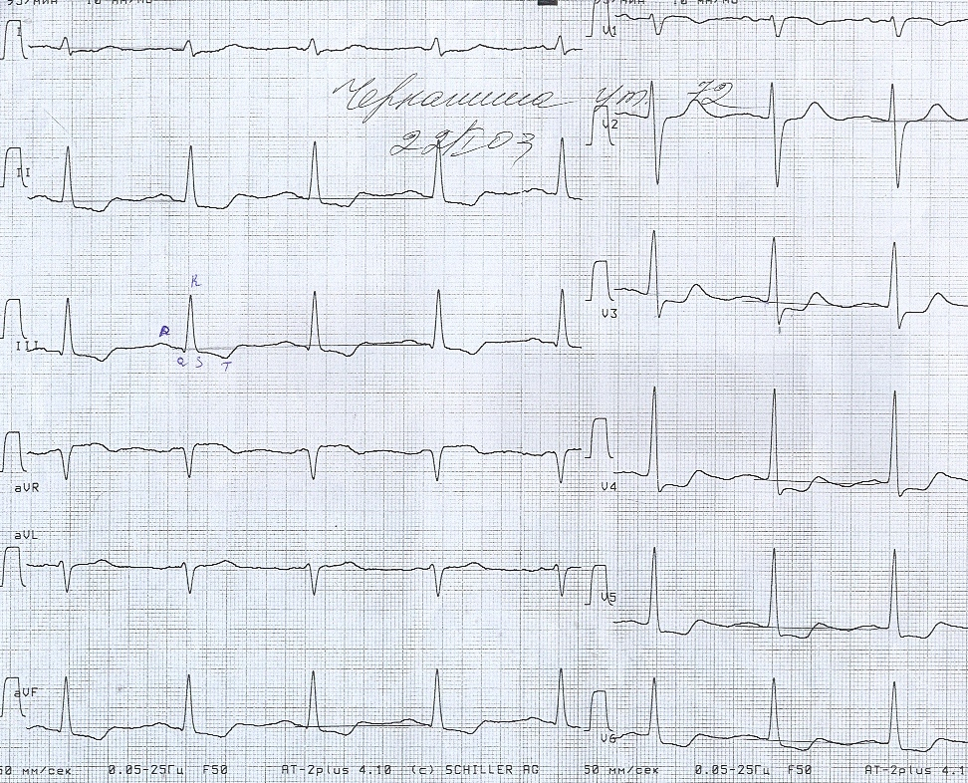

31. Активность КФК в сыворотке крови повышается
а) при инфаркте миокарда
б) при любом повреждении миокарда
в) при повреждении скелетной мускулатуры
г) при повреждении мозга
д) во всех перечисленных случаях

32. Прямые признаки нижнего инфаркта миокарда на ЭКГ регистрируются в следующих отведениях
а) I, аVL, V1-V4
б) II, III, aVF
в) I, aVL, V5-V6
г) aVL, V1-V2
д) V1-V6

33. При остром инфаркте миокарда в сыворотке крови раньше других возрастает уровень активности
а) креатинфосфокиназы-МВ (КФК-МВ)
б) тропонина Т
в) миоглобина

34. У больных нетрансмуральным инфарктом миокарда:
а) может не быть изменений на ЭКГ
б) может отмечаться инверсия зубца Т
в) может отмечаться депрессия сегмента ST
г) может отмечаться подъем сегмента ST
д) возможны все перечисленные варианты

35. “Диагностическое окно” тропонина-Т при остром инфаркте миокарда составляет:
а) от 4 ч до 7-14 суток
б) 4 часа - 3 суток
в) 6 часов – 3 недели

36. Какое осложнение может развиться при длительном обездвиживании больного с инфарктом миокарда:
а) синусовая брадикардия
б) артериальная гипертензия
в) тромбоэмболические осложнения
г) сердечная недостаточность
д) снижение систолического объема сердца

37. Какое осложнение острого инфаркта миокарда НЕ может привести к летальному исходу:
а) кардиогенный шок
б) недостаточность кровообращения
в) нарушение ритма сердца
г) блокада правой ножки пучка Гиса
д) разрыв миокарда

38. Абсолютным противопоказанием для применения β-адреноблокаторов при инфаркте
миокарда является:
а) мерцательная аритмия
б) наджелудочковая экстрасистолия
в) частая желудочковая экстрасистолия
г) атриовентрикулярная блокада II степени
д) глаукома

39. В какие сроки следует начинать реабилитацию больных с инфарктом миокарда неосложненного течения:
а) с первых суток от возникновения инфаркта
б) в первой недели от возникновения инфаркта
в) в третьей недели от возникновения инфаркта
г) с четвертой недели от возникновения инфаркта
д) с шестой недели от возникновения инфаркта

40. Какой из физикальных признаков наиболее характерен для левожелудочковой недостаточности?
а) набухание шейных вен
б) асцит
в) анорексия
г) ортопноэ
д) отеки на ногах

41. Что из представленного не соответствует признакам левожелудочковой недостаточности:
а) резко выраженная одышка (вплоть до удушья)
б) гепатомегалия
в) влажные хрипы в легких
г) тахикардия
д) повышение давления в легочных венах
42. Что из представленного не соответствует признакам правожелудочковой недостаточности?
а) увеличение печени
б) снижение венозного давления
в) замедление скорости кровотока
г) цианоз
д) отеки
43. Наиболее патогномоничным признаком сердечной недостаточности является:
а) раздвоение второго тона
б) ритм галопа
в) хрипы в легких
г) асцит
д) отеки
44. Какой из перечисленных препаратов НЕ улучшает прогноз при хронической сердечной недостаточности?
а) верошпирон
б) нитросорбид
в) эналаприл
г) бисопролол
д) кандесартан

45. Больная 44 лет поступила в БИТ по поводу тяжелого приступа инспираторного удушья,
сопровождающегося малопродуктивным кашлем. При обследовании: ортопноэ, цианоз, дыхание - 36 в минуту, пульс - 110 уд/мин, ритмичный, АД - 200/110 мм рт. ст. В легких с обеих сторон влажные разнокалиберные хрипы. Сердце расширено, ритм галопа.
На ЭКГ признаки гипертрофии левого желудочка. Рентгенологически: снижение прозрачности легочных полей. Температура - 37,1°С.
Какая начальная терапия наиболее показана?
а) дигоксин
б) антибиотики
в) нитраты внутривенно
г) фуросемид внутривенно
д) каптоприл
е) верно в) и г)

46. Для характеристики сердечной недостаточности при остром инфаркте миокарда специально разработана классификация:
а) классификация Василенко-Стражеско
б) классификация NYHA
в) классификация Killip
г) классификация ВОЗ
ОТВЕТ: в

47. Что из ниже перечисленного не относится к критериям кардиогенного шока:
а) систолическое АД <90 мм рт.ст. на протяжении 30-60 мин и более
б) диастолическое АД <60 мм рт.ст. на протяжении 30-60 мин и более
в) признаки гипоперфузии тканей (мраморность, гипергидроз кожных покровов, заторможенность, олигурия <20-30 мл/мин)
г) сердечный индекс < 1,8 л/мин/м2

48. Что из нижеперечисленного является АБСОЛЮТНЫМ противопоказанием для проведения тромболитической терапии у больных с острым инфарктом миокарда?
а) геморрагический инсульт в анамнезе
б) язвенная болезнь в анамнезе
в) АД>180/110 мм рт.ст.
г) пожилой возраст
д) все перечисленное

49. Ведущим этиологическим фактором стеноза устья аорты является:
а) ревматизм
б) инфекционный эндокардит
в) дегенеративно-кальцинирующий процесс

50. Риск развития тромбоэмболических осложнений при фибрилляции предсердий максимален:
а) у больных с ИБС
б) у больных старше 65 лет
в) у больных с митральным стенозом
г) у больных с сердечной недостаточностью

